令和６年３月３０日
各団体代表者 様

岐阜市スポ－ツ少年団
バレーボール協議会
会長 馬 渕 憲 明

令和６年度総会 及び
春季(６年、５年)大会抽選会の開催について

日頃から、スポ－ツ少年団活動にご尽力いただき誠にありがとうございます。
さて、標記について下記のとおり開催をいたします。ご多用中とは存じますが、春季大会の
参加の有無に関わらず代表者のご出席をいただきますようお願い申し上げます。
なお、令和６年度から 代表者は「ＪＳＰＯ公認スポーツ指導者」の資格保有者となりましたのでご承知おきください。

記
１．総会開催日時
令和６年４月２０日（土） 役員集合:午後５時３０分
午後６時から受付 ６時２０分開始
２．総会会場
岐阜市民総合体育館会議室 岐阜市九重町4-24 電話245-0351
《 車は下図の雲井町４丁目駐車場に停めてください 》
３．総会議題
・令和５年度事業報告、決算報告について
・令和６年度事業計画(案)、予算(案)について
・令和６年度役員の変更について
４．代表者等の報告、春季(６年、５年)大会の申し込み
・代表者等報告書（代表者が総会欠席の場合は「委任状」を提出）、大会参加申込書を
４月８日（月）までに事務局に送信（ファイルはエクセル形式）してください。
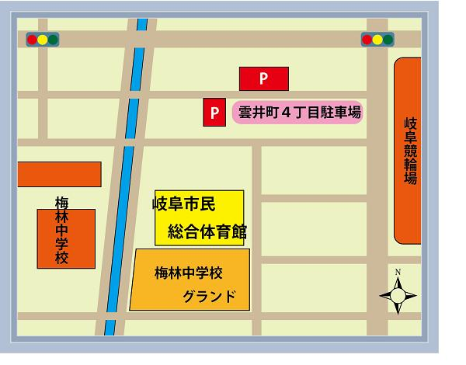
5．抽選会
・総会終了後に６年生、
５年生の順に行います。

6．事務局 中原弘貴
Ｅ-mail ： gifu.svb@gmail.com

